丽水、湖州、衢州2024年4月三地市高三教学质量检测

生物学试题卷

考生注意：

1. 本试卷分选择题和非选择题两部分，共8页，满分100 分，考试时间90分钟。

2. 答题前，务必将自己的姓名、准考证号用黑色字迹的签字笔或钢笔填写在答题纸上。

3. 选择题的答案须用2B铅笔将答题纸上对应题目的答案标号涂黑，如要改动，须将原填涂处用橡皮擦净。

4. 非选择题的答案须用黑色字迹的签字笔或钢笔写在答题纸上相应区域内，作图时可先使用2B铅笔，确定后须用黑色字迹的签字笔或钢笔描黑，答案写在本试题卷上无效。

**一、选择题**（本大题共20小题，每小题2分，共40分。每小题列出的四个备选项中只有一个是符合题目要求的，不选、多选、错选均不得分）

1. 秸杆焚烧是将农作物秸秆露天烧毁的一种行为。下列叙述正确的是

A.秸秆焚烧减缓了有机物向无机物的转化进程

B.秸秆焚烧能一定程度上增加农作物的病虫害

C.秸秆焚烧有利于早日实现生态系统的碳中和

D.政府提倡建立秸秆多级利用的生态工程模式

2. 某兴趣小组为了解不同膳食中存在的营养物质类型，进行了物质鉴定实验。下列叙述正确的是

A.可用淀粉溶液、葡萄糖溶液和蛋白质溶液作为对照

B.可以用苏丹Ⅲ染液鉴定马铃薯匀浆中是否存在淀粉

C.梨汁还原糖含量高，加入本尼迪特后试剂后即可出现红黄色沉淀

D.豆浆中的蛋白质经加热处理后，用双缩脲试剂检测不会出现紫色

3. 细胞呼吸过程中产生的氢能将无色的TTC还原为红色的TTF。生产上常将种子沿种胚切开，浸泡于TTC溶液中，通过观察种胚染色情况测定种子活力。下列叙述错误的是

A.胚细胞产生氢的场所包括细胞溶胶、线粒体

B.TTC与氢反应生成TTF的过程中，TTC作为氢受体

C.观察到种胚的红色越深，说明种子活力越弱

D.种子活力的检测也可用溴麝香草酚蓝溶液

4. 塑料制品中的DBP（分子式C16H22O4）对人体有一定的危害，研究者从污染严重的河底淤泥中分离得到能分解DBP的微生物。下列叙述错误的是

A.可用平板划线法分离获得单菌落

B.以DBP为唯一碳源的液体培养基实现扩大培养

C.可用接种环挑取单菌落接种至斜面培养基中保存

D.接种、分离后使用过的器皿须先彻底灭菌再洗涤

5. 柚苷酶常用于柚子汁脱苦处理，其同时具有α-L-鼠李糖苷酶活性位点和β-D-葡萄糖苷酶活性位点，可将苦味物质柚皮苷逐步分解为无苦味的柚皮素和葡萄糖，其过程如图所示。下列叙述正确的是

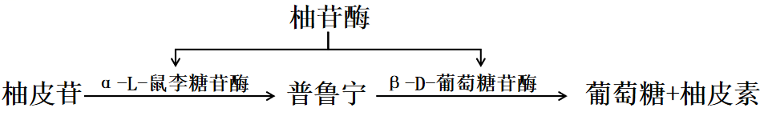

A.可用每分钟所消耗的柚皮苷量表示柚苷酶活性

B.仅用β-D-葡萄糖苷酶处理柚皮苷也可以得到柚皮素

C.柚苷酶同时具有两种酶活性位点，说明其不具有专一性

D.温度、pH、柚苷酶用量和处理时间均会影响脱苦效果

6. 癌细胞中*MDR1*基因编码合成的P-gp是一种跨膜糖蛋白，化疗时胞内药物阿霉素会与P-gp结合，利用ATP水解释放的能量排出细胞，从而使癌细胞获得耐药性。下列叙述错误的是

A.P-gp既有水溶性部分又有脂溶性部分

B.阿霉素排出癌细胞的方式为主动转运

C.阿霉素会引起癌细胞的细胞周期变短

D.*MDR1*基因高表达的癌症患者化疗效果较差

7. 同位素示踪法是生物学研究中的常用方法，下列关于此方法的运用叙述错误的是

A.用13C标记CO2为原料可探究光合产物的分配情况

B.用3H标记的氨基酸可探究胰蛋白酶的合成和分泌路径

C.用18O标记的T2噬菌体侵染大肠杆菌可验证遗传物质是DNA

D.用15N标记的DNA通过密度梯度离心法验证DNA的半保留复制

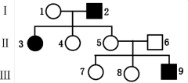8. 蚕豆病受一对等位基因控制，人群中男性患者明显多于女性患者。右图为某家族蚕豆病的遗传系谱图。下列叙述错误的是

A.该病的遗传方式是伴X染色体隐性遗传

B.7号个体是纯合子的概率为1/2

C.9号的致病基因来自于2号个体

D.8号与正常男性婚配，子代男孩患病的概率是1/8

9. 褪黑素与机体的神经调节、清除自由基等密切相关。科研人员欲制备褪黑素单克隆抗体用于褪黑素检测，但由于褪黑素无法直接刺激免疫应答的产生，故将其与卵清蛋白偶联，多轮免疫后成功获得免疫小鼠。下列叙述错误的是

A.多轮免疫的目的是获得更多的免疫细胞

B.获得的杂交瘤细胞需在抗原刺激下分泌褪黑素抗体

C.可用凝胶电泳对获得的褪黑素单克隆抗体进行鉴定

D.褪黑素与卵清蛋白偶联后形成的空间构象能被免疫系统识别

10.科学家对某小岛上的中地雀种群进行了连续多年观察。调查发现，持续干旱后中地雀的喙平均深度变大，改食更大、更硬的坚果。下列叙述错误的是

A.选择压力加快了中地雀种群喙的进化进程

B.可遗传的变异能够导致喙的深度存在个体间差异

C.干旱前后，每只中地雀的喙大小会随环境的变化而改变

D.在干旱年份，喙深度大的中地雀个体具有更多生存和繁殖机会

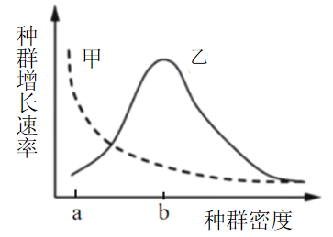11.某些动物的种群密度过小或过大可能对其种群的增长产生抑制性影响。右图表示甲、乙两种动物的种群密度与种群增长速率之间的关系，下列叙述错误的是

A.甲的种群密度过大会增加个体对空间和资源的竞争

B.乙的种群密度适宜有助于提高其保护自身的能力

C.为持续获得乙的最大捕获量，应使其种群密度维持在b点左右

D.为保护珍稀野生动物资源，应将其种群密度控制在a点左右

阅读下列材料，回答第12~14题：

肺炎支原体（MP）是原核细胞，无细胞壁，其形态易发生变化，是引发肺炎的病原体之一。MP进入呼吸道后会粘附、侵入上皮细胞，并释放多种毒素，引起宿主细胞损伤。MP的多种抗原决定簇与人体心、肺等重要组织有相同抗原结构，进入机体后会引起自身组织损伤。实验室检测肺炎支原体的方法包括培养法、血清学检测、核酸检测等，个人还可用抗原检测试剂盒进行自检。

12.下列关于MP的叙述，错误的是

A.MP中既有DNA又有RNA B.MP含有核糖体，能独立合成蛋白质

C.MP形态的变化体现了生物膜的流动性 D.MP必须寄生在细胞内才能完成正常生命活动

13.MP进入机体后引起一系列免疫反应，下列叙述正确的是

A.吞噬细胞能特异性识别并吞噬降解进入机体的MP

B.人体心、肺组织被抗MP抗体攻击，属于过敏反应

C.再次感染MP，记忆B细胞被迅速激活并分泌大量抗体

D.呼吸道黏膜纤毛清扫MP，属于机体对抗病原体的第一道防线

14.下列关于MP的检测，叙述错误的是

A.通过观察培养基的颜色变化进行检测，应使用选择培养基

B.感染早期采集血清进行抗体检测，可能会出现假阴性

C.核酸检测法对样品进行PCR扩增，具有更高的灵敏性

D.抗原检测试剂盒利用了抗原-抗体特异性结合的原理

15.冰糖橘与早金橙分别具有抗寒与丰产的优良特性。科研人员欲利用冰糖橘的叶肉细胞与早金橙的愈伤组织为材料培育抗寒且丰产新品种，过程如下图。下列叙述正确的是

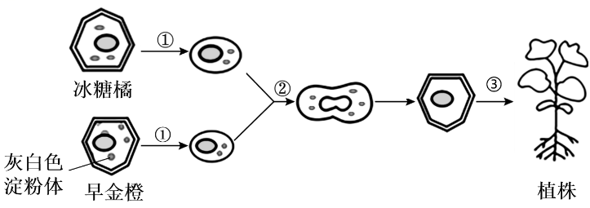

A.过程①应在低渗溶液中用纤维素酶和果胶酶处理

B.过程②可直接在显微镜下筛选异源融合细胞

C.过程③表示杂种细胞再分化获得新品种植株

D.通过③过程获得的植物即为抗寒且丰产的品种

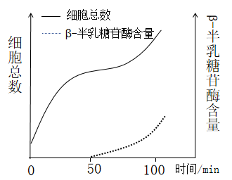16.β-半乳糖苷酶可催化乳糖分解为葡萄糖和半乳糖。某研究小组将大肠杆菌培养在含葡萄糖和乳糖的培养基中，测定的细胞总数及细胞内β-半乳糖苷酶含量变化如右图所示。下列叙述正确的是

A.0～50min，培养基中的葡萄糖和乳糖含量不断减少

B.50～100min，细胞内无分解葡萄糖的酶

1. 培养基中葡萄糖缺乏时，β-半乳糖苷酶基因开始表达
2. 推测整个实验过程，细胞内β-半乳糖苷酶基因已发生甲基化
3. 科研人员为研究水稻*Hd3a*基因对种子萌发的影响，用脱落酸（ABA）处理野生型和*Hd3a*缺失突变体的水稻种子，结果如下图所示。下列叙述错误的是

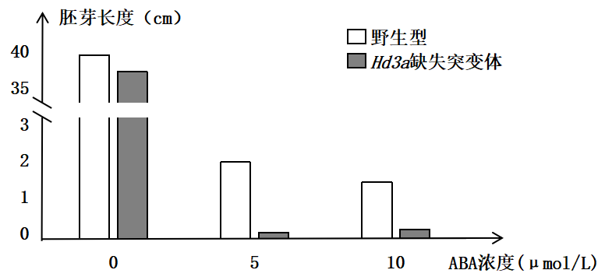

A.本实验的自变量为种子的类型和ABA的浓度

B.脱落酸可抑制野生型和*Hd3a*缺失突变体的种子萌发

C.*Hd3a*缺失突变体种子对ABA的敏感性比野生型更强

D.推测*Hd3a*基因的表达可促进ABA对种子萌发的影响

18.下图为果蝇三个细胞的部分染色体及基因组成示意图。①为正常的精原细胞，其中含一对性染色体，②和③为2个精细胞。若只考虑发生一次变异，下列叙述正确的是

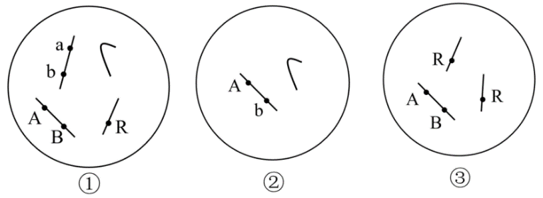

A.产生②的原因是同源染色体的非姐妹染色单体交叉互换

B.产生③的原因是同源染色体未分离，移向了细胞的相同一极

C.若③发育的精子与一正常卵细胞受精，则该受精卵含有3个染色体组

D.与③同时产生的3个精细胞，其基因型分别为AB、abY、abY

19.长时程增强（LTP）是指高频刺激突触前神经元引起突触后神经元长时间兴奋性增强的现象。为研究LTP的产生条件，研究人员进行如下实验。已知单一刺激a1或a2轴突均会引起神经元b兴奋但不会产生LTP。下列叙述错误的是

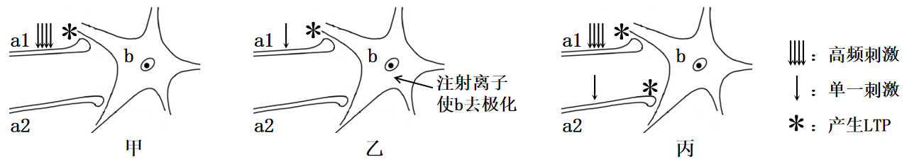

注：甲组高频刺激a1；乙组先注射离子后进行单一刺激；丙组同时进行刺激

A.单一刺激下，突触前神经元释放神经递质引起突触后神经元去极化

B.仅高频刺激会引起同一突触后神经元上其他突触的LTP现象

C.当突触后神经元去极化时，单一刺激突触前神经元可产生LTP

D.丙组中a2对应突触产生LTP是因为高频刺激a1使b去极化

20.某研究小组构建了能表达ACTA1-GFP融合蛋白的重组质粒，该重组质粒的部分结构如下图所示。下列叙述错误的是

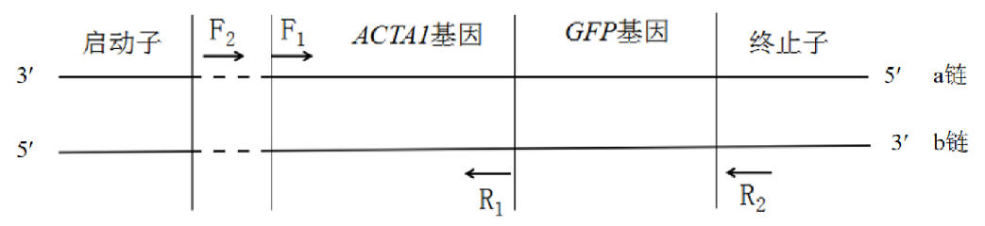

注：F1和F2表示上游引物，R1和R2表示下游引物

A.RNA聚合酶与启动子结合，调控*ACTA1*基因和*GFP*基因的表达

B.仅用F2和R1一对引物，即可确定*ACTA1*基因插入方向是否正确

C.*ACTA1*基因转录的模板链是a链，引物F1与a链的部分序列相同

D.若用引物F2和R2进行PCR，能更好地区分*ACTA1-GFP*基因纯合子和杂合子

**二、非选择题**（本大题共5小题，共60分）

21.（12分）研究者以某杉木人工林为研究对象，探究了不同间伐强度对林下植物多样性和地上生物量的影响，结果如下表。

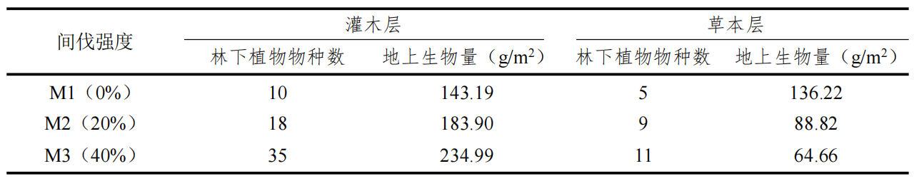

回答下列问题：

（1）研究者采用 ▲ 法选取了地形条件、杉木生长状态基本一致的人工林样地，对其进行不同强度的间伐。3年后通过调查 ▲ ，比较林下植物多样性的高低。

（2）调查发现，灌木层和草本层的林下植物物种数均随间伐强度的增加而 ▲ ，可能原因是较高强度的间伐导致树冠层空隙增加，改善了林下 ▲ （答出2点即可）等环境条件。草本层地上生物量随间伐强度的增加而呈下降趋势，主要原因是间伐改变了群落的 ▲ 结构，使植物对资源的利用也发生改变。

（3）与标志重捕法相比，利用红外触发相机自动拍摄技术调查该人工林的动物资源，其优点有 ▲ 。

A.对动物的生活干扰较小 B.可同时对多种动物进行调查

C.操作较繁琐，经济成本较高 D.连续拍照有益于昼夜连续客观统计

（4）研究发现，流浪猫经常出没的人工林区域中，小型野生哺乳动物和鸟类的数量下降，其可能原因是 ▲ 。

A.流浪猫是优势种 B.流浪猫的食性广泛

C.流浪猫的捕食能力强 D.流浪猫在该生态系统中缺少天敌

（5）对该人工林当年的能量流动进行分析，发现净初级生产量一部分随枯枝落叶被 ▲ 利用，还有一部分以木材形式移出了系统，极少部分沿着 ▲ 流动。杉木人工林由于植被种类单一，抵御外界干扰的能力较差，结合本研究分析，可通过 ▲ 措施增强其保持稳态的能力。

22.（11分）为探究不同程度缺锌胁迫对苹果幼树生长的影响，研究人员用不同锌浓度的营养液处理苹果幼树，结果如下表。 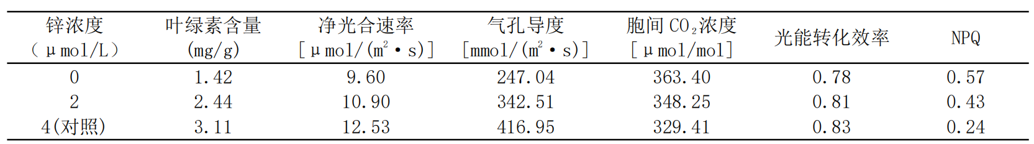

注：NPQ可反应植物以热耗散的方式耗散光能的能力

回答下列问题：

（1）测定叶绿素含量时，先用95%的酒精溶液 ▲ 色素，再测量色素溶液对 ▲ 光的吸收值进而估算出叶绿素的含量。

（2）缺锌胁迫下植物在光反应阶段将光能转化为化学能的能力 ▲ ，此阶段合成的 ▲ 减少；缺锌胁迫引起NPQ上升对苹果幼树是有利的，原因是 ▲ 。

（3）随着缺锌程度的上升使苹果幼树的净光合速率、气孔导度均 ▲ ，推测净光合速率的变化主要是由 ▲ （填“气孔因素”或“非气孔因素”）引起的，其依据是 ▲ 。

（4）研究发现缺锌胁迫下叶绿素合成速率显著上升，但叶绿素含量呈现下降趋势，这可能的原因是 ▲ 。

23.（11分）野生型果蝇的眼色为暗红眼（++），现有两个纯合突变品系朱砂眼（cc）和猩红眼（ss）。为进一步研究其眼色的遗传机制，进行了三组杂交实验，结果如下表。

|  |  |  |
| --- | --- | --- |
| 实验 | P | F1 |
| ① | 朱砂眼 × 野生型 | 野生型 |
| ② | 猩红眼 × 野生型 | 野生型 |
| ③ | 朱砂眼 × 猩红眼 | 野生型 |

回答下列问题：

（1）雌果蝇的生殖器官中有贮精囊，一次交配可保留大量精子，供多次受精使用。进行杂交实验前，应选择 ▲ 的雌果蝇作为实验材料。

（2）由实验结果可知，该果蝇的突变眼色为 ▲ 性状，控制突变品系的c基因与s基因 ▲ （“可能”或“不可能”）是等位基因。

（3）若c基因与s基因位于一对同源染色体上，则实验③F1相互交配产生的F2，其眼色表型及比例为 ▲ 。

（4）若c基因与s基因位于两对同源染色体上，请尝试写出实验③亲本杂交得到F1过程的遗传图解： ▲ （要求写配子）。

（5）为探究s基因的分子作用机制，研究者分别提取 ▲ 品系果蝇的基因组，设计特异性引物，对+和s基因片段进行PCR扩增后电泳，并对其表达量进行测定，结果见图1和图2所示。推测+基因发生了碱基对的 ▲ 而突变为s基因，导致其基因表达量 ▲ ，从而引起了果蝇体内色素的含量变化。

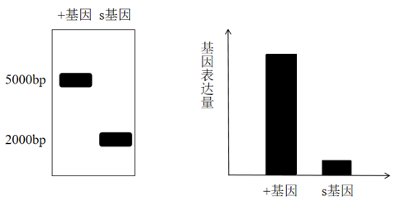

图1 图2

1. （14分）胰岛素促进因子（PDX-1）能诱导干细胞分化为胰岛β细胞，为糖尿病的治疗提供了新的思路。科研人员欲构建*PDX-1*基因的克隆载体用于诱导干细胞分化。

回答下列问题：

（1）mRNA的提取：培养小鼠胰岛瘤细胞，待培养至贴壁80%左右时，用磷酸盐缓冲液洗涤细胞，经胰蛋白酶消化后加入过量新培养液，取一定量的细胞破碎离心，提取RNA。其中磷酸盐缓冲液的作用是 ▲ ，加入胰蛋白酶是为了 ▲ ，加入过量新培养基是为了 ▲ 。

（2）cDNA的合成: 从 ▲ 中检索小鼠*PDX-1*基因的mRNA序列，设计上下游引物并在引物的 ▲ 端分别添加*Hind* III和*BamH* I限制酶切序列。以提取的RNA为模板进行逆转录，为防止RNA被水解，需要在逆转录体系中加入 ▲ 。然后进行PCR扩增，取PCR产物进行凝胶电泳。

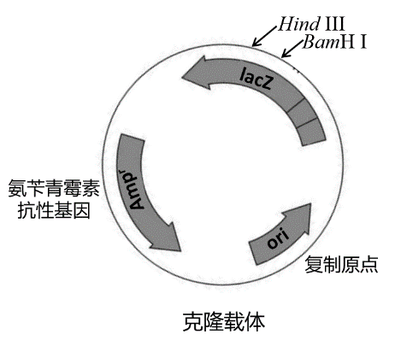（3）克隆载体的构建：回收凝胶中目的基因片段，并进行纯化。选用的克隆载体结构如右图所示，其中*lac Z*基因编码产生的酶可以分解培养基中的X-gal，产生蓝色物质，使菌落呈现蓝色，否则菌落为白色。用 ▲ 酶将cDNA纯化物与该克隆载体连接形成重组DNA分子。重组的效率除了与温度、pH等外界环境因素有关，还与 ▲ 等有关。将重组DNA分子导入用 ▲ 处理过的感受态大肠杆菌中进行转化，将转化后的大肠杆菌用玻璃刮刀接种于含 ▲ 的LB固体培养基中，37 ℃恒温培养箱中培养24h，其中 ▲ 色菌落为阳性克隆。

（4）科研人员将含有*PDX-1*基因的腺病毒载体转染人的干细胞，使其分化为胰岛β细胞，该过程中 ▲ 基因得到了表达。该细胞可用于治疗由 ▲ 引起的糖尿病。

1. （12分）损伤引发的适度炎症反应可有效地抵御病原体入侵，促进创伤恢复，但过度的炎症反应会导致组织损伤或者炎性疾病。

回答下列问题：

（1）炎症信号刺激痛觉感受器，引发神经冲动，神经冲动传至 ▲ 处产生痛觉；同时， ▲ 作为体温调节中枢受内、外致热源刺激，引起局部体温升高。此外损伤部位还有发红、肿胀等现象。

（2）机体存在多种机制调控炎症反应强度：

①中枢神经系统的特定区域感受炎症信号后，将激活迷走神经，释放乙酰胆碱，与巨噬细胞上的 ▲ 结合，抑制其释放促炎因子，此过程属于 ▲ 调节。

②糖皮质激素可抑制促炎因子合成，促进抗炎因子合成。炎症信号还可激活 ▲ 调控轴，促进糖皮质激素释放来降低炎症反应。临床上常将糖皮质激素类似物作为抗炎药物，但这类抗炎药物长期使用可能会导致肾上腺皮质萎缩，原因是 ▲ 。

1. 巨噬细胞是炎症细胞的重要组成部分，在不同环境刺激下可转化为M1型和M2型，两者在炎症反应中发挥不同作用。大黄酸对非酒精性脂肪性肝炎（NASH）有治疗效果，为探究大黄酸治疗NASH与巨噬细胞转化的关系，研究人员进行实验研究，分组处理和实验结果如下表。

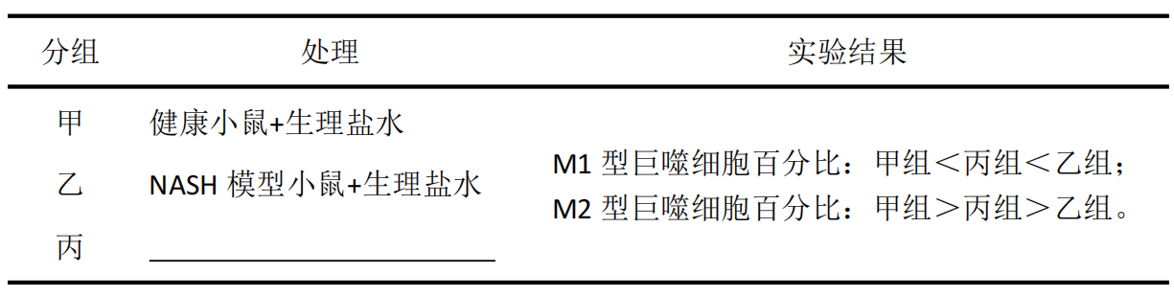

①丙组的处理是 ▲

②推测M1型巨噬细胞和M2型巨噬细胞对NASH分别起 ▲ 作用，大黄酸通过 ▲ 治疗NASH。

③很多中药以巨噬细胞为作用对象发挥抗炎作用，这些抗炎中药不同于大黄酸的作用机制可能是 ▲ 。

